EHL CityFlair Kombi-Langformat

EHL

Eigenschaften

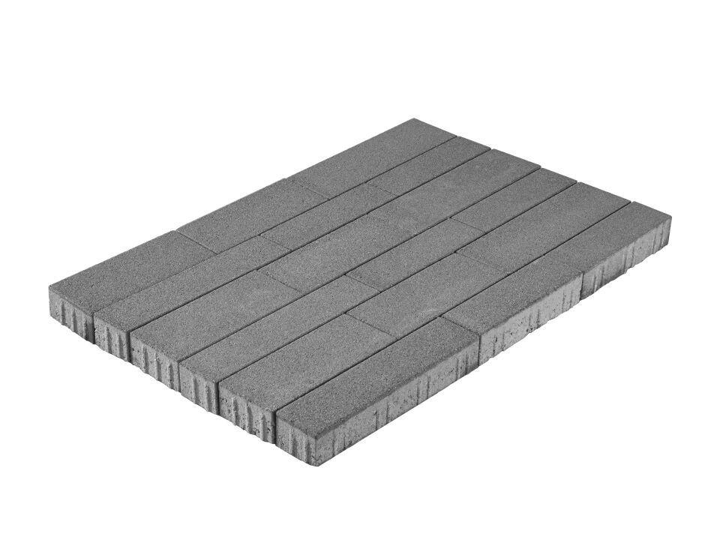

Art Pflaster

Pflastersatz

Bewertungsgruppe Rutschgefahr

R 13

Farbton

anthrazit, beige, grau

Oberfläche

gestrahlt

Werkstoff

Betonwerkstein

Höhe (mm)

80,00 - 100,00